**新 书 推 荐**

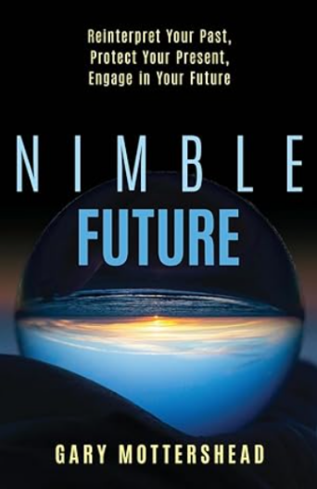**中文书名：****《灵活的未来：重新解读过去，保护当下，拥抱未来》**

**英文书名：*Nimble Future: Reinterpret Your Past, Protect Your Present, Engage In Your Future***

**作 者：Gary Mottershead**

**出 版 社：Ethos Collective**

**代理公司：Waterside/ANA/Jessica Wu**

**页 数：134页**

**出版时间：2024年3月**

**代理地区：中国大陆、台湾**

**审读资料：电子稿**

**类 型：经管**

**内容简介：**

如果过去几年教会了我们什么，那就是我们的明天充满了不确定性。虽然我们无法控制即将到来的一切，但我们可以做好充分准备。适应力让我们能够走在变化的前面，并使我们能够利用这一变化。

加里·莫特斯黑德（Gary Mottershead）相信，企业的未来可以更美好。从创办并建立一个千万美元的企业，到为成功的企业家提供超过二十五年的辅导和咨询服务，加里发现了一种简单却深刻的方法，帮助企业家从过去中学习，自信地调整心态，并在这个不断变化的世界中获得巨大的成功。就像能够经受住时间考验的强大关系一样，企业也能在你投入努力去培养它时，做到同样的成功。

《灵活的未来》将教会你如何：

* 创建明确的目标和有效的沟通策略，确保企业的成功。
* 学会将恐惧转化为事实，从而在任何环境中体验成功。
* 从失败中汲取教训，解锁创造力和创新的新可能性。
* 通过互利的长期关系创造价值。
* 保护并培养你最重要的资产——你的信念。

生活或创建一项成功的事业与失败之间的区别，很大程度上取决于我们如何看待面对的挑战。你准备好迎接挑战并取得成功了吗？

**作者简介：**

**加里·莫特斯黑德（Gary Mottershead）**始终关注未来。通过提问最重要的事情，加里帮助人们勾画出激励的未来图景，并制定前进计划。在拥有超过20年回收橡胶和工业产品经验的基础上，加里正在引领行业与中国供应商开创业务的新模式。他不仅成功消除了使用国际来源的风险，还将这些进口商品从“廉价商品”的形象转变为被证明为可靠、符合或超越西方标准的优质材料。但尽管他的背景是在制造业和化学工程领域，加里认为，即使是专家，也应该视自己为企业家。“你一开始是做技术工作的，”他说，“但你不能长时间停留在技术层面。你必须能够思考并指导业务的方向。”

加里于1989年成为企业家。在离开杜邦公司后，他去为一位朋友工作，但朋友决定出售公司。朋友给予了加里另一份工作，但他说：“我就是无法接受。我有强烈的愿望做一些前所未做过的事，并且要自己做。”他和妻子刚有了孩子，两个家庭成员生病了，而经济也处于衰退之中。“那是个疯狂的时期，”加里回忆道，但他依然选择了跳入这片未知的海洋，创办了一家专注于回收轮胎的公司。

**全书目录：**

前言

读者寄语

引言

第一章：不变的东西才重要

第二章：科技的未来影响

第三章：如何将恐惧转化为行动

第四章：失败还是学习？

第五章：互利的长期关系

第六章：一切从愿景开始

第七章：清晰来自简单，而非复杂

第八章：危机：反应还是应对？

第九章：保护和充电你的能量

第十章：团队与团队合作

第十一章：信念

第十二章：优先级与聚焦

第十三章：从不浪费一次危机

第十四章：时间

后记

致谢

作者简介

尾注

**感谢您的阅读！**

**请将反馈信息发至：版权负责人**

**Email**：**[Rights@nurnberg.com.cn](mailto:Rights@nurnberg.com.cn)**

安德鲁·纳伯格联合国际有限公司北京代表处

北京市海淀区中关村大街甲59号中国人民大学文化大厦1705室, 邮编：100872

电话：010-82504106, 传真：010-82504200

公司网址：[http://www.nurnberg.com.cn](http://www.nurnberg.com.cn/)

书目下载：<http://www.nurnberg.com.cn/booklist_zh/list.aspx>

书讯浏览：<http://www.nurnberg.com.cn/book/book.aspx>

视频推荐：<http://www.nurnberg.com.cn/video/video.aspx>

豆瓣小站：<http://site.douban.com/110577/>

新浪微博：[安德鲁纳伯格公司的微博_微博 (weibo.com)](https://weibo.com/1877653117/profile?topnav=1&wvr=6)

微信订阅号：ANABJ2002

